Scaricare file Licenza da sito https://software.unipd.it accedendo con SSO
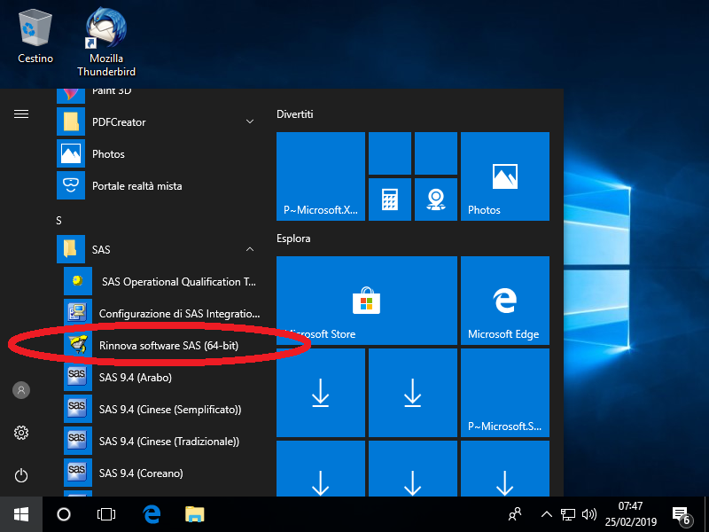
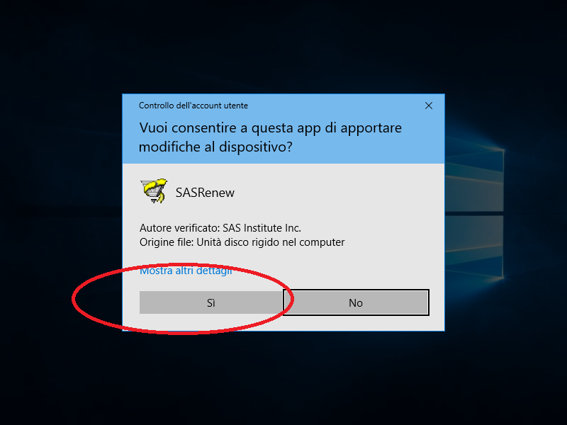

Inserire la licenza
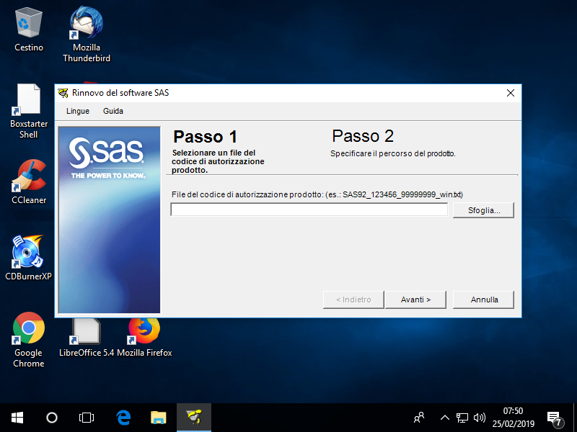

Come cartella inserire: C\PROGRAMMI\SASHome\x86\SASFOUNDATION\9.4 opp
Oppure C\PROGRAM FILES\SASHome\x86\SASFOUNDATION\9.4
In caso di dubbi utilizzare il tasto “browse” sotto. La cartella contiene il file Sas.exe:

